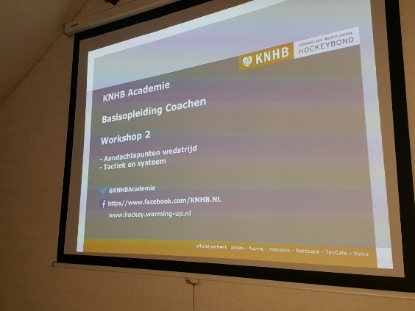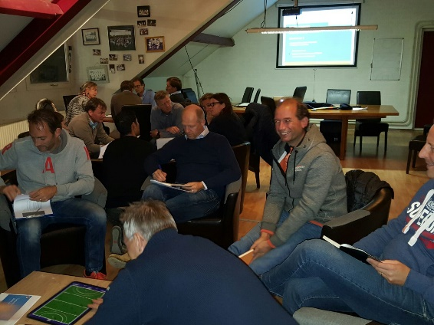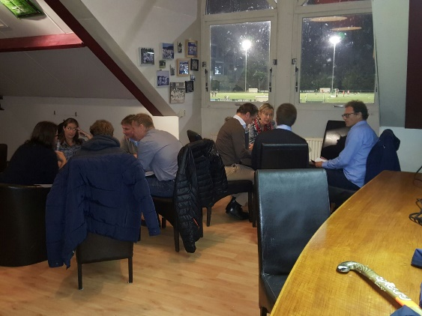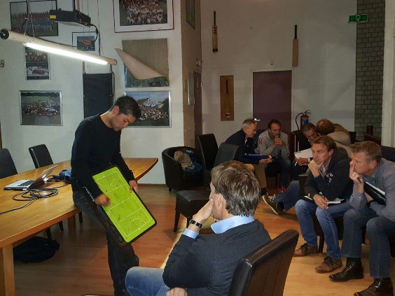

Basisopleiding Coachen van de KNHB bij MOP
Afgelopen weken is er hard gewerkt door onze coaches van MOP om aan de hand van een aantal workshops de basis van het coachen onder de knie te krijgen. Wat doen we in balbezit en niet-balbezit, maar waar gaan we dit jaar samen met het team aan werken en wat is mijn rol daarin als coach.
Twee leerzame en levendige avonden met gepassioneerde gesprekken over hockey!!

